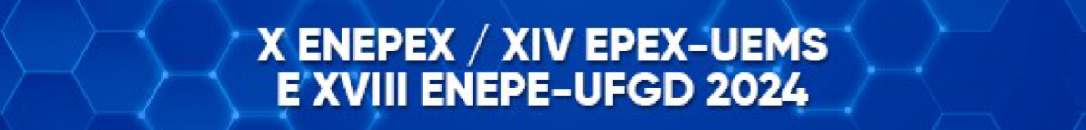
SENTIMENTOS QUE DANÇAM: UM PROCESSO CRIATIVO EM DANÇA A PARTIR DAS EMOÇÕES
UEMS – Universidade Estadual de Mato Grosso do Sul
Pesquisa – Linguística, Letras e Artes
ARAUJO, Nathália Navarro¹ (nathalianavarro2003@gmail.com)
Discente da Licenciatura em Dança e integrante do Grupo de Pesquisa Corpo Sendo – UEMS;
SILVA, Dora de Andrade² (doradeandrade@uems.br)
Docente da Licenciatura em Dança e coordenadora do Grupo de Pesquisa Corpo Sendo – UEMS.

RESUMO
Este projeto desenvolve um estudo teórico prático acerca de como as emoções, memórias e sentimentos podem ser impulsores de improvisações que colaboram nos processos criativos em Dança, evidenciando que o que é íntimo e subjetivo do intérprete-criador desenvolve papel importante na trajetória de uma criação cênica dançada. Desenvolve uma investigação sobre a relação do campo sensível e do fazer coreográfico na perspectiva da educação somática; pois o despertar da atenção, conscientização e disponibilidade do corpo ao movimento, que está sendo explorado por essa abordagem, geram amplo domínio da presença do bailarino criador, podendo atuar na concepção perceptiva do corpo do artista, em improvisações ou criação de sequências coreográficas. Sendo assim, esta pesquisa busca investigar um fazer cênico, assim como o estudo de estratégias pedagógicas, que consideram as diversas camadas que compõem o sujeito. Visa assim colaborar com o cenário da pesquisa acadêmica a partir dos estudos somáticos, objetivando uma educação sensível, por meio de processos criativos que podem estar presentes em diversos ambientes, tanto na educação formal, quanto na não formal. A partir da metodologia autoetnográfica, analisa-se os processos criativos e os atravessamentos que os princípios acionados nesta pesquisa podem proporcionar a artistas da Dança em geral.
Nesta pesquisa partimos do entendimento que a Dança é uma forma de o corpo se comunicar e de se manifestar, que é através dela que o corpo expressa suas inúmeras nuances e vivências. Assim, cada movimento é carregado de emoção, pois está intrinsecamente ligado às memórias e sensações que o corpo experimentou. Portanto, a Dança advinda da escuta do corpo nos permite mergulhar nas complexidades e profundidades do ser humano, nos convidando a enxergar além do que está visível aos olhos. Pontuamos então que a improvisação na Dança é um procedimento criativo que exige sensibilidade e atenção ao momento presente. Ao dançar de forma improvisada, estamos abertos para captar e responder ao que está surgindo, explorando a memória para expressar o que sentimos. Durante a improvisação, estamos constantemente em um estado de prontidão para agir e reagir, adaptando-nos às mudanças e estímulos que surgem. Essa disposição para explorar novas possibilidades e responder ao momento presente é fundamental para a expressão autêntica e criativa na dança improvisada, e nesse contexto a relação entre o artista e a obra se torna ainda mais profunda e intrínseca. A partir das vivências práticas da pesquisa, e o diálogo com as autoras estudadas, destacamos a análise e a organização dos movimentos improvisados como essenciais para a criação coreográfica. Nesse processo, destaca-se a necessidade de refletir sobre os movimentos surgidos espontaneamente, identificando padrões, qualidades e intenções. Ao ligar esses movimentos de forma cuidadosa, é possível criar uma composição que tenha uma estrutura coerente e significado estético. Assim, a improvisação não apenas contribui para a expressão pessoal do artista, mas também se torna uma ferramenta valiosa para a criação coreográfica. Através dessa abordagem, a Dança se torna uma experiência viva e autêntica, transcendendo as fronteiras entre palco e vida.

Palavras-chave: Improvisação; educação somática; composição em dança;

AGRADECIMENTOS: Agradeço o apoio da UEMS e da Fundect por me possibilitar realizar essa pesquisa, como também por toda orientação recebida pela Prof. Drª Dora de Andrade.

